FICHE TECHNIQUE

Sensible

Par Les Hommes Sensibles

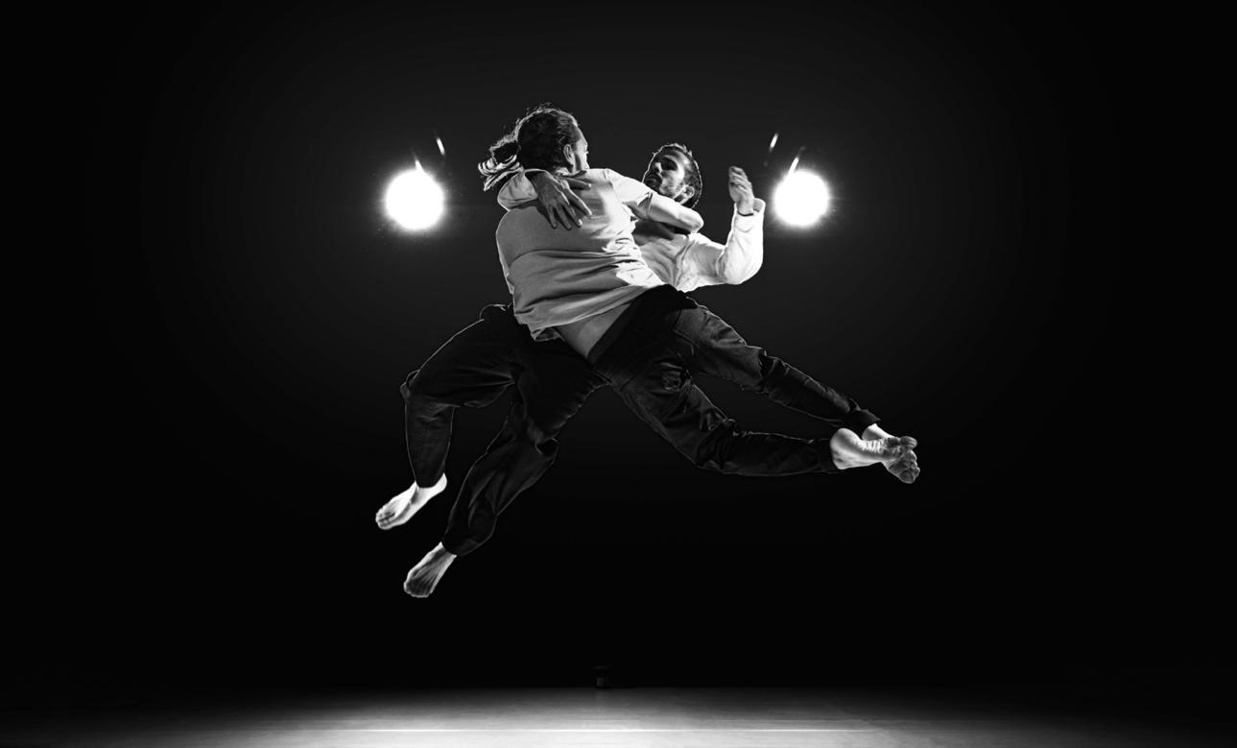

**Contacts**

**Technique :** Chiara Luna MAY / +33(0)6 49 78 66 19 / techleshommessensibles@gmail.com

**Artistique :** Jean COUHET-GUICHOT / +33 (0)6 45 87 86 18 / leshommessensibles@gmail.com

Rick PULFORD / +33(0)7 60 35 54 18 / rick.pulford@gmail.com

**Diffusion :** Justine SWYGEDAUW / +33 (0)6 37 99 08 71 / diffusionleshommessensibles@gmail.com

**Synopsis** :

Lorsque 4 hommes jouent, 4 hommes jouent à se rencontrer, se construire, vivre. Sur le fil fragile d'une offrande de l’intime, ils se découvrent, se dévoilent, se parent, et s’inventent... Au détour de leurs mondes intérieurs, ils façonnent les règles qu'ils s’imposent ou qu’ils se proposent, allant sensiblement, ensemble, vers les chutes qui font mal comme celles qui guérissent.

L'équipe se compose de 5 personnes : 4 artistes et un une régisseuse. Selon les dates, la chargée de production peut être amenée à venir avec l'équipe artistique lors de la programmation.

**Plateau** :

*La cie amène des tapis de danse blancs ainsi qu’un tapis de réception.*

**Nos besoins :**

**- Dimensions idéales : 7m d’ouverture, 6m de profondeur, 4m de hauteur**

1. - Dimensions minimales : 5m d’ouverture, 4,5m de profondeur, 2,5m de hauteur
2. - Un sol de niveau, lisse
3. - Possibilité de faire un noir salle pour la scène et le public si possible, fond de scène noir ou neutre
4. - Gaffer blancs ET noir pour tapis de danse

- Une ligne 16A à cour

**Public :**

- L’ensemble du public doit avoir **une bonne visibilité du sol** par la disposition de la salle ou par un gradin (idéalement pas de plateau surélevé)

- Jauge salle : 250 personnes maximum si bien gradiné.

**Planning :**

*A définir conjointement*

- Pré-montage par l’équipe d’accueil

**- Temps de montage idéal avec l’équipe de la cie : 6h**

- Temps de montage minimum **4h**

- Temps de démontage idéal **2h**

- Temps de démontage minimum **1h30**

**FEU ET PYROTECHNIE:**

**Attention le spectacle comporte deux courtes scènes ou un bout de ficelle Kevlar de 10cm prends feu une cigarette est allumée et éteinte immédiatement.**

**Son :**

*Nous avons plusieurs pistes son à envoyer depuis un ordinateur ainsi qu’un micro voix et un instrument à amplifier.*

**Nos besoins :**

- un système de diffusion adapté à la salle

- 1 micro (type SM58) + pied (+ câbles)

- 2 D.I. entrée XLR (sinon prévoir mini-jack/gros jack) (+ câbles)

- Pour la régie : une console + cable mini-jack vers ordi

**Lumière :**

*Vous trouverez le plan de feux en annexe; il est adaptable, nous sommes ouvert.es à la discussion !*

*Merci de prévoir un éclairage public.*

*Nous avons un stock de gélatines pour compléter le vôtre au besoin.*

**Nos besoins :**

1. - 15x PC 1kw ou 500W suivant la hauteur
2. - 4x PAR64 lampes CP62
3. - 1x PAR64 lampe CP60
4. - 6x découpes 613
5. - 2x découpes 614
6. - 6 platines
7. - 1x F1 (qui servira de charge)
8. - 1 direct 16A à cour

**Régie :**

- Prévoir une régie située au fond du public et centrale au plateau

- La régie son et lumière sera effectuée par la même personne, avec deux ordinateurs + boitier Enttec.

**Loge :**

- Prévoir une loge proche du lieu de représentation avec table, miroir(s) et chaises.

- Un catering sera apprécié, composé de boissons fraîches, eau minérale (au moins une grande bouteille par personne), café, thé, fruits de saison, fruits secs, chocolats.

**Repas :**

- Pour 5 personnes midi et soir dont 1 végan et 1 végé, et suivant le/la régisseur.se en tournée, 1 sans-gluten ou 1 végé.

**Hébergement :**

- Pour 5 personnes en chambre single dans un hôtel minium 2 étoiles, en chambre d'hôte ou chez l'habitant.

**Véhicules :**

- Merci de prévoir 2 places de parking pour 2 fourgons type Jumpy 3 Citroën, à proximité du lieu de déchargement.

Ceci est la fiche technique idéale du spectacle '' Sensible ''. Faire du spectacle c'est s'adapter sans cesse, nous sommes conscients des demandes et nous serons prêts à adapter nos besoins en fonction des lieux et des moyens d'accueil, dans le respect de nos concepts de création. Toutes les éventuelles adaptations doivent cependant faire l'objet d'un accord mutuel entre la compagnie et l'organisateur.

L'équipe du spectacle est à votre disposition pour toute question ou information complémentaires.

Il n'y a pas de problèmes mais uniquement des solutions...

A Bientôt !

